МДК 02.02 05.01
Лекция
Тема: Классификация, ассортимент, пищевая ценность и значение в питании заправочных супов

Супы включают в рационы питания разных контингентов населения. Супы — это жидкие блюда. Основу супов составляют бульоны и отвары. В плотную часть супа входят: овощи, грибы, крупы, бобовые, макаронные изделия. Можно использовать мясо, рыбу, птицу. Супы содержат экстрактивные вещества, которые усиливают секрецию пищеварительных желез и подготавливают пищеварительную систему организма для усвоения пищи.
Основное значение супов заключается в том, что они вызывают аппетит. Физиолог И. М. Сеченов отмечал: «Суп — прежде всего аппетитное средство». Аромат супам придают пряности, специи, белые коренья, морковь, лук и другие приправы, входящие в рецептуру супа.
Супы являются важным источником витаминов, минеральных и других биологически активных веществ в нашем рационе. Потери минеральных веществ во время варки супов не происходит, так как они хорошо сохраняются в бульоне. При приготовлении супов витамины группы В., каротин сохраняются на 80- 85 %. Но особенно значительны потери витамина С. Для витаминизации супов добавляют свежую измельченную зелень при подаче. Ежедневное потребление супов обеспечивает потребности организма в жидкости до 30 %. Калорийность супов различна. Наиболее калорийными супами считаются солянки, супы с крупами, бобовыми, макаронными изделиями, с мучными гарнирами. Энергетическую ценность супов повышают дополнительные продукты и изделия. Такие как рыба, мясо, птица, сметана, хлеб, кулебяки, пирожки, расстегаи.
ОСНОВНЫЕ ПИТАТЕЛЬНЫЕ ВЕЩЕСТВА СУПОВ

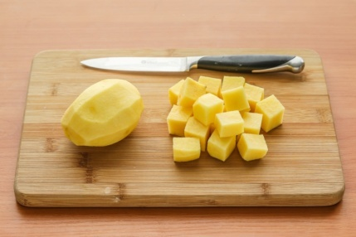 | Картофель. Содержит крахмала- 10-25%,сахаров- 0.5%-1,3%.  Витамины: С, В₁,В₂,В₆,РР. | 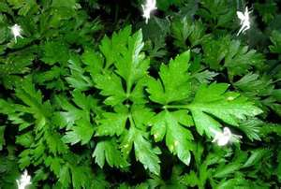 | Зелень.  Ароматические вещества.  Витамины: С. А.В.  Минеральные вещества—2%.
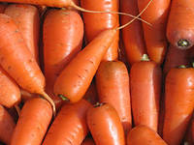 | Морковь.  Укрепляет иммунитет, улучшает регенеративные функции организма. Содержит каротин. | 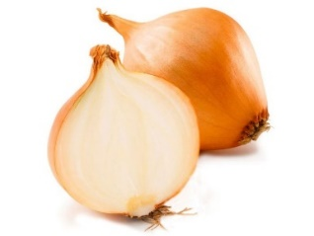 | Лук репчатый.  В луковых овощах содержатся фитонциды, обладающие бактерицидными свойствами.
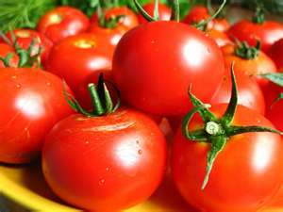 | Томаты. Содержат:  Органические кислоты, витамины  В, С, РР. минеральные вещества, белки, каротин. Поддерживают кислотно-щелочное равновесие в организме. | 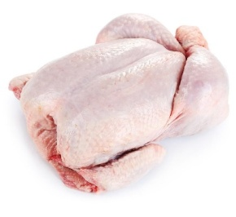 | Птица.  Белки – 16 г. Жиры – 5,3г  Минеральные вещества.  Витамины: А ,В₁₂, С. Антиоксиданты.
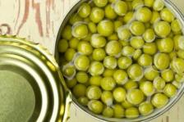 | Горошек зеленый.  Растительный белок.  крахмал, сахара. Используют как средство профилактики раковых заболеваний | 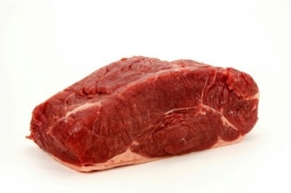 | Говядина.  В составе полноценные белки, железо, минеральные вещества. Экстрактивные вещества
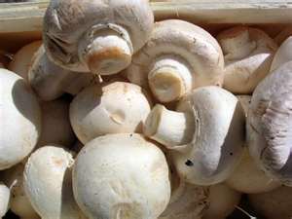 | Грибы шампиньоны.  Белки-1,5-7%,жиры-0,9%.ситамины А,В,С, Д. ферменты.  Экстрактивные вещества. Минеральные вещества -1%. | 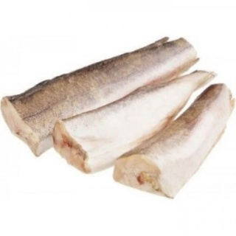 | Рыба.  Нормализует содержание холестерина в крови, средство профилактики сердечнососудистых заболеваний.
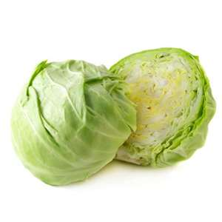 | Капуста белокочанная.  Белки 2,5%, сахара 5%, минеральные вещества 0,8%. витамин С.-70мг% | 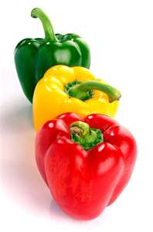 | Перец сладкий. Сахара 4%. Витамины: С, В₁,В₂,РР каротин. минеральные вещества: соли калия, натрия, фосфора, железа

2. КЛАССИФИКАЦИЯ СУПОВ
Супы классифицируют по характеру жидкой основы, способу приготовления и температуре подачи.
Сладкие

Прозрачные
Холодные

По способу приготовления
Заправочные
По температуре подачи

По характеру жидкой основы
Классификация супов

Молочные
Пюре образные
На фруктовых и ягодных отварах
На хлебном квасе, сыворотке, кефире, отварах
На молоке
На бульонах, отварах
Холодные супы
Температура подачи 10-14⁰С.

Горячие супы
Температура подачи 70-75⁰С.

2. КЛАССИФИКАЦИЯ ЗАПРАВОЧНЫХ СУПОВ

Картофельные супы
Супы с крупами, бобовыми, макаронными изделиями

Рассольники
Борщи

Заправочные супы -
это супы, заправленные пассированными овощами.

Солянки
Щи

Супы фирменные
Супы зарубежных кухонь

Таблица № 1 Ассортимент заправочных супов
Группа блюд | Ассортимент блюд
Супы картофельные | Супы с крупами , с макаронными изделиями, с бобовыми. Супы с фрикадельками (мясными, рыбными, куриными).
Супы без картофеля | Супы с крупами, бобовыми, макаронными
Борщи | С картофелем и капустой, московский, флотский, украинский, с черносливом и грибами, с фасолью, зеленый.
Щи | Из свежей капусты, из квашеной капусты, зеленые, по-уральски, суточные.
Рассольник | Петербургский, домашний, московский
Солянки | Домашняя, мясная сборная, рыбная, из птицы, по-ленинградски.
По составу заправочные супы принято делить на две группы:
- супы с овощным гарниром;
- супы с гарниром из круп, бобовых и мучных изделий.

Организация работы в суповом отделении горячего цеха
Организация работы | Характеристика организации работы
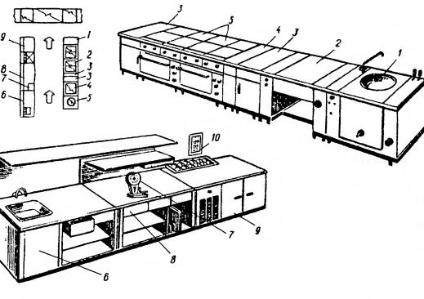 | Технологические линии горячего цеха  - Линия теплового оборудования.  - Линия немеханического оборудования.  Линии лучше располагать параллельно.  Расстояние между линиями 2-3метра.
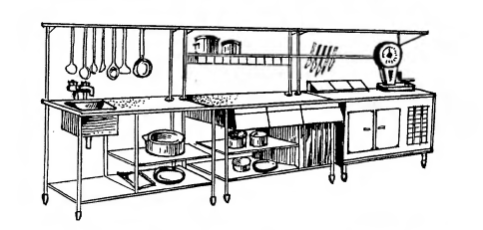 | Линия немеханического оборудования.  Устанавливают производственные столы для подготовки продуктов. Столы с охлаждением для хранения жира, сметаны, пассировок.  Столы с моечной ванной для подготовки бобовых, круп. Производственные столы для средств малой механизации с расположением производственного инвентаря.
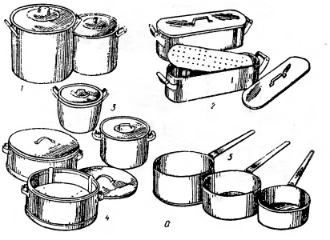 | Кухонная посуда.  На рабочем месте располагают кастрюли различной емкости для варки продуктов. Сотейники для приготовления пассированных овощей и томатного пюре. Сотейники для припускания рыбы, фрикаделек.
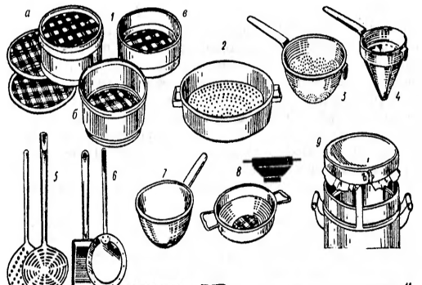 | Производственный инвентарь.  Лопатки для перемешивания. Мерные емкости, шумовка, дуршлаг, грохот, сито.  Приспособление для процеживания бульона; лопатка поварская со сбрасывателем; вилка поварская.
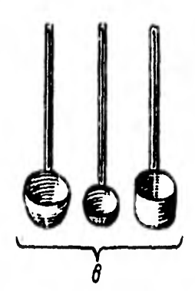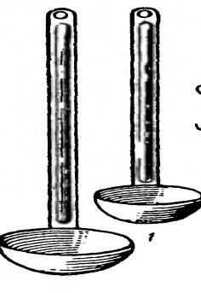 | Инвентарь для порционирования супов.  Разливательные ложки емкостью 500г,300г.  ложки для порционирования сметаны, жира.

3.Процесс приготовления заправочных супов
Процесс приготовления заправочных супов включает следующие операции: приготовление бульона, подготовка и приготовление гарнира, закладка гарнира в бульон, варка супа, доведение супа до вкуса, выдержка супа 10-15минут.
Основными процессами являются:

- Приготовление бульонов
Виды бульонов | Сырье | Подготовка сырья | Время варки
Костный | Трубчатые, тазовые, грудные, позвоночные ( используют для соусов). | Молодые кости обжарить 20-30 мин, измельчают, закладывают в холодную воду | Говяжьи кости 3-4 ч, свиные и бараньи 2-3 ч.
Мясокостный | Кости и мясо грудинки, лопатки, подлопаточной части, покромки I категории. | 1.способ: кости закладывают в холодную воду, варят, затем закладывают мясо.  2.Способ: кости вместе с мясом закладывают в холодную воду и варят. Через 1,5-2 ч вынимают готовое мясо, а кости продолжают варить. | Говядина – 2-2,5 часа,  Баранина и свинины - 1,5-2 часа.
Из птицы | Целые тушки, кости, субпродукты (кроме печени) | Кости мелко рубят, закладывают в холодную воду. Целые тушки заправляют, заливают холодной водой. | Куры-1час;  индейки – 1,5часа;  утки – 1,5часа;  гуси – 2часа.
Рыбный | Мелкая рыба, головизна осетровых, пищевые отходы (головы, плавники, кожу, кости) | Обработка и закладка в холодную воду. | Около 1часа.
Грибной | Свежие и сушеные грибы | Свежие грибы - обрабатывают; сушеные - замачивают на 3-4 ч. в холодной воде и варят  в этой же воде. | Свежие - 1час;  сушеные – 1,5-2часа.

Характеристика подготовки гарнира для приготовления супов

Процессы | Характеристика процессов приготовления супов заправочных
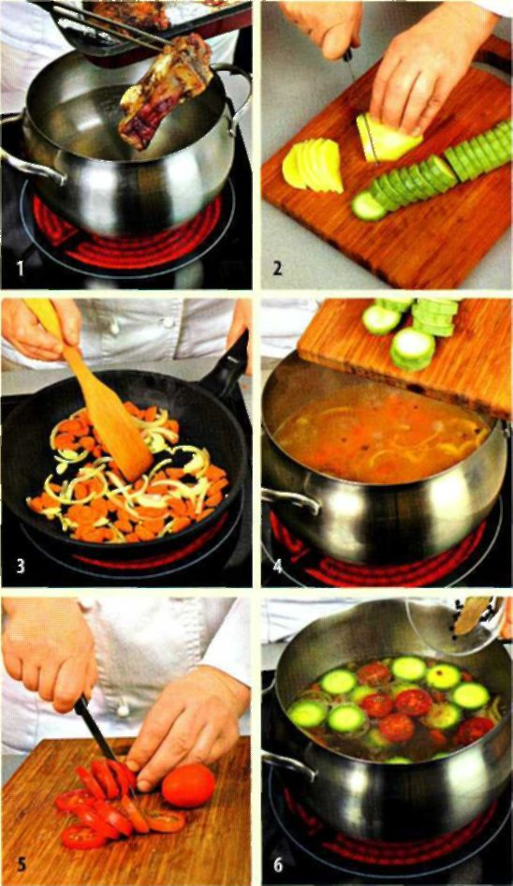 | Овощи пассированные.  В посуде кладут жир 10—15% массы продуктов. Затем кладут нарезанные овощи слоем 3—4 см. пассеруют при температуре 120°С., периодически помешивая. Супы, заправленные пассированными овощами, имеют приятные вкус, аромат и хороший внешний вид.
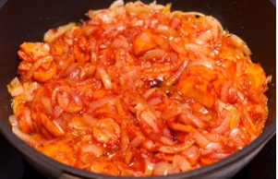 | Томатное пюре пассированное.  Томатное пюре перед использованием разводят небольшим количеством бульона или воды и пассеруют с жиром 15—20 мин. Если необходимо пассеровать томатное пюре вместе с овощами, то вначале овощи пассеруют до размягчения, а затем кладут разведенное томатное пюре и пассеруют вместе.
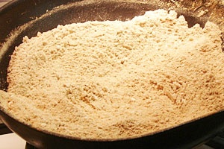 | Приготовление мучной пассировки.  Муку высшего и 1-го сортов пассеруют без жира или с жиром. При пассеровании муки без жира (сухая пассировка) просеянную муку насыпают на противень или сковородку слоем 2— 2,5 см и пассеруют в жарочном шкафу или на плите при температуре 120—130°С., периодически помешивая, до образования светло-желтого цвета. Пассированную муку охлаждают, соединяют с небольшим количеством охлажденного бульона или отвара, размешивают до однородной массы и процеживают.
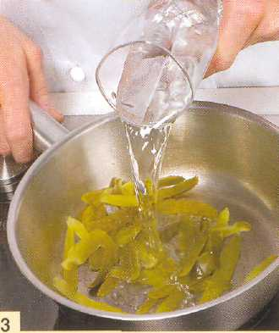 | Припускания соленых огурцов.  Соленые огурцы обрабатывают, нарезают и припускают. Цель припускания огурцов: удаление излишней кислотности, а так же для размягчения огурцов.
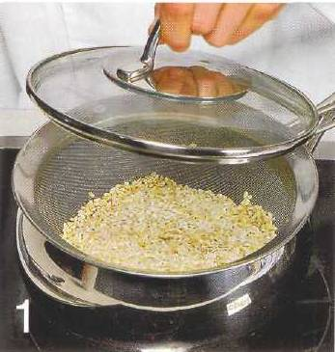 | Подготовка крупы.  Крупы перебирают, промывают несколько раз, меняя воду. Перловую крупу после промывания закладывают в кипящую воду, варят до полуготовности, отвар сливают, а крупу промывают, так как отвары из нее имеют темный цвет и слизистую консистенцию, что придает супам неприятный внешний вид.

Схема приготовления заправочных супов
Подготовка специй.
Соль ─3-5г
Перец─ 0.05г
Лавровый лист ─0.02г
За 5-10 минут до готовности супа

За 10-15 минут до готовности супа

Доведение до кипения и варка при слабом кипении второй части гарнира

Доведение до кипения и варка при слабом кипении одной части гарнира

Кипящий бульон

Специи (лавровый лист, перец горошком) и соль

Пассированное томатное пюре

Пассерованные коренья и лук репчатый

Бульон
Отдельные составные части гарнира

Выдерживание супа 10-15 минут

Продукты для подачи:
Мясо, птица, рыбы. Фрикадельки, клецки, галушки. Сметана.
Нарубленная зелень.
Лимон.

Оформление и подача супа

Процессы оформления и подачи супов

Процессы оформления и подачи | Характеристика
 | Глубокая столовая тарелка | Керамические горшочки | Суповая миска
Подбор столовой посуды для супов заправочных |  | 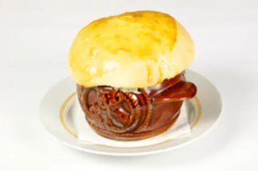 | 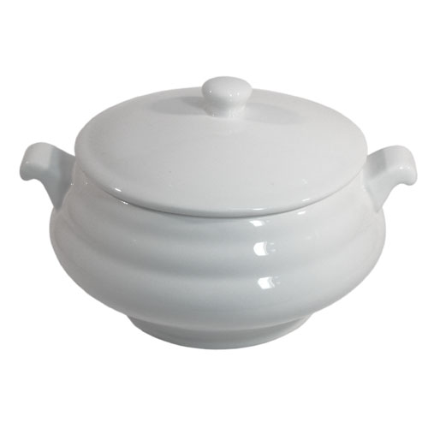
Оформление и подача супов | 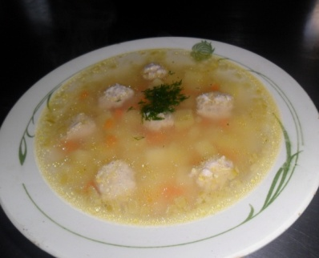 | 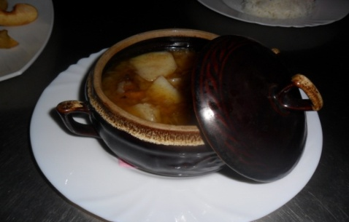 | 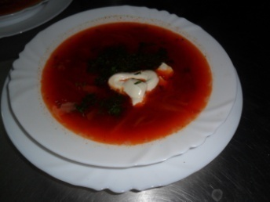

Задания к самостоятельной работе
1. Составить конспект
2. Подготовить доклад на тему: «Прозрачные супы, оформление, подача»

